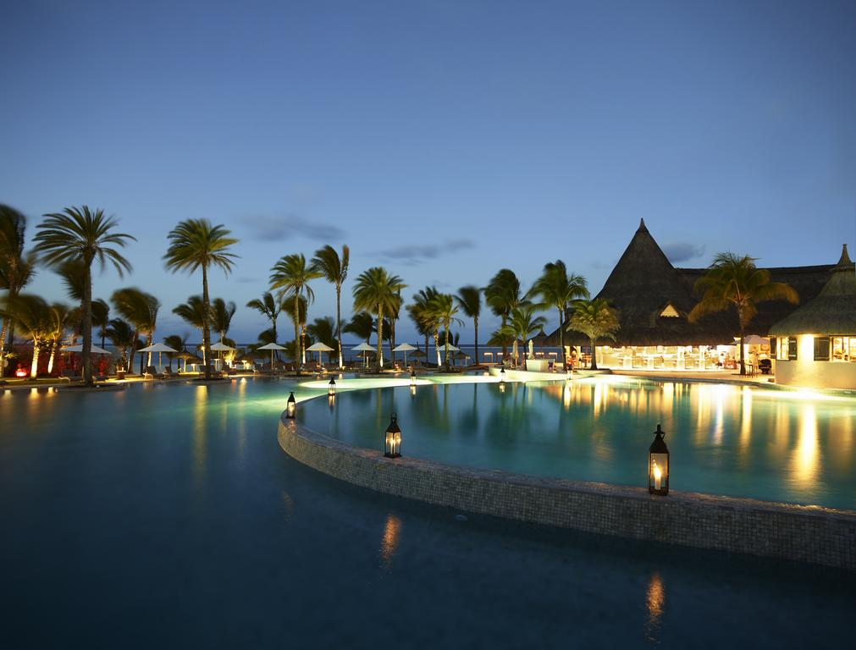
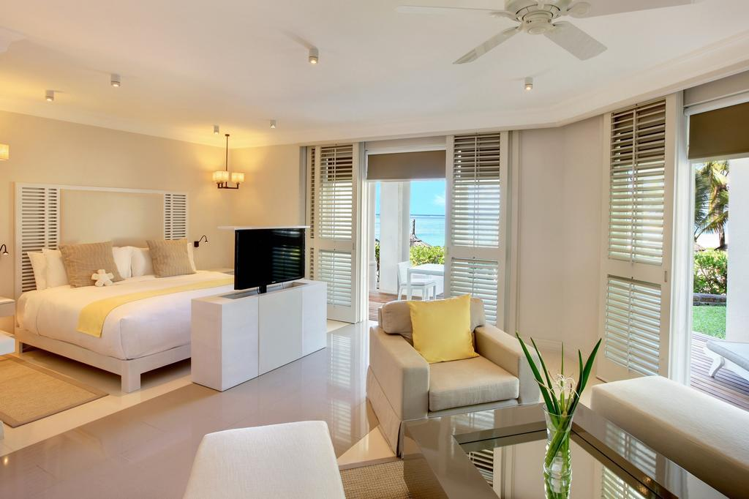
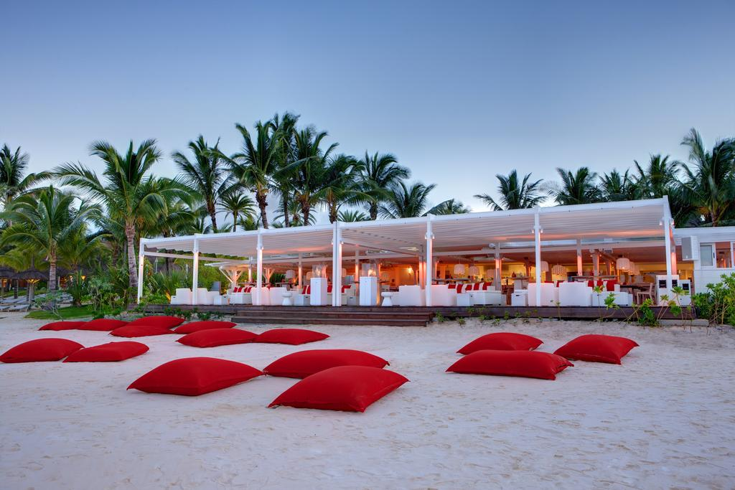

Hotel LUX* BELLE MARE 5* - Belle Mare

TRANSPORT AVION – PLECARI DIN BUCURESTI

Localizare: Hotel LUX* Belle Mare se afla situat intr-o minunata gradina trpicala, la doar cateva minute de mers pe jos fata de plaja si la o distanta de 10 minute de mers cu barca fata de locurile unde se practica scuba diving.

Facilitati hotel: numeroase restaurante cu specific local si international, beach bar, tea house, lounge bar, spa deluxe, salon beauty, fitness, piscina, sporturi nautice, sala de conferinta complet utilata, program entertainment, parc dedicat activitatilor outdoor, studio jocuri video, wi-fi, room service, concierge, inchirieri masini, infirmerie, serviciu spalatorie/uscatorie, serviciu baby sitting, proasoape de plaja/pisicna, magazin bijuterii duty free, transfer privat deluxe, facilitati pentru persoane cu dizabilitati.

Facilitati camere: LUX* Belle Mare are o capacitate de 174 de suite, toate avand vedere catre mare si dimensiuni cuprinse intre 60m/2 si 240 m/2, potrivite atat pentru cupluri cat si pentru familii numeroase. Designul este unul conteporan, elegant si luxos. Toate camerele au paturi king size, baia privata , terasa. Sunt dotate cu minibar, dressing, seif, uscator de par, wi-fi, halat de baie, slapi, Smart TV, incarcator USB, masina de cafea, telefon, ventilator, oglinda, cafea si ceai, facilitati copii, aer conditionat, produse ingrijire.

Site official: https://www.luxresorts.com/en/hotel-mauritius/luxbellemare/restaurants-bars

Orar de zbor pachete 7 nopti cazare, plecari Bucuresti
Dus:
Bucuresti Vineri (21:35) -> (00:05) Sambata Istanbul (02:20) -> (13:10) Port Louis Mauritius Sambata
Intors:
Port Louis Mauritius Sambata (21:05) -> (06:00) Duminica Istanbul (08:15) -> (08:35) Bucuresti Duminica

Orar de zbor pachete 9 nopti cazare, plecari Bucuresti
Dus:
Bucuresti Miercuri (21:35) -> (00:05) Joi Istanbul (02:20) -> (13:10) Port Louis Mauritius Joi
Intors:
Port Louis Mauritius Sambata (21:05) -> (06:00) Duminica Istanbul (08:15) -> (08:35) Bucuresti Duminica

